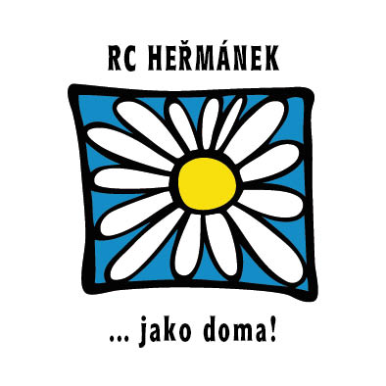

**TISKOVÁ ZPRÁVA**

**Kurz první pomoci pro rodiče již v pondělí 7. dubna v Rodinném centru Heřmánek**

**Olomouc, 3. dubna 2014** - Intenzivní zážitek v podobě příběhů z praxe, audio-vizuálních ukázek a hlavně reálných situací, kde ukápne i kapka krve. Právě takový bude kurz první pomoci „**Rodič – záchranář**“ pro rodiče malých dětí, který se uskuteční **v pondělí 7. dubna 2014 od 9.00 do 12.00** v prostorách Rodinného centra Heřmánek ([Náves svobody 41 (budova pošty), 779 00 Olomouc](http://www.mapy.cz/s/9yO7)).

*„Začnu pobíhat a panikařit.“ „To nezvládnu.“ „Krev ... omdlím.“* Tak na otázku:*„Jak jste na tom s poskytnutím první pomoci?“* odpovídali rodiče*,* kteří absolvovali kurzy první pomoci v RC Heřmánek již v průběhu ledna 2014. Díky pozitivním ohlasům a podpoře projektu Think Big jsme se rozhodli v pořádání kurzů pokračovat a **srdečně Vás zveme na ukázky modelových situací,** které proběhnou **v pondělí 7. 4. od 11.00 do 12.00 hodin.** Video z minulých kurzů najdete [zde](https://www.youtube.com/watch?v=xW-gT9XtRIY).

***Kontakt:***

*PhDr. Petra Tenglerová*

*Tel: 604 339 220,*

*E-mail:* [*rc-hermanek@seznam.cz*](mailto:rc-hermanek@seznam.cz)

***O RC Heřmánek: RC Heřmánek je rodinné a komunitní centrum, nabízející*** *služby a poradenství zaměřené na těhotenství, rodičovství, výchovu dětí a slaďování osobního, profesního a rodinného života. Poskytuje prostor pro vzájemnou pomoc a předávání zkušeností, společenství a jsme otevřeni všem generacím. Připravuje programy v oblasti podpory hodnot rodiny, zdraví a ochrany životního prostředí.*

***Fotografie:*** z kurzu [PRVNÍ POMOCI ŽIVĚ](http://www.ppzive.cz) (*další fotografie* [zde](https://plus.google.com/u/0/photos/+RodinnécentrumHeřmánek/albums/5943846696392627009))

